Neljudski uslovi rada u „Kajzenu“
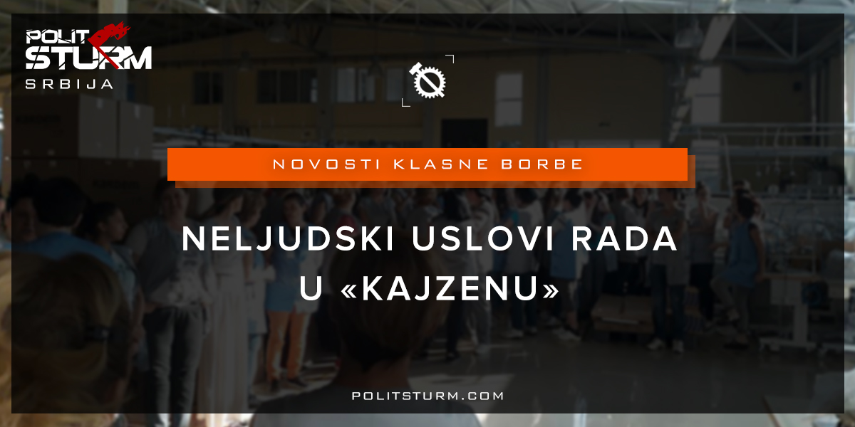

Оригинальная статья
2018-05-14
2 мин. на чтение

Radnice tekstilne fabrike „Kajzen“ iz Smedereva, 11. maja 2018. su prekinule proizvodnju zbog neisplaćenih zarada i neplaćenog prekovremenog rada.
Radnice tvrde da rade i po 12 sati, a da su plaćene za osmočasovno radno vreme, kao i da su uslovi rada katastrofalni. Novac za prekovremeni rad je zadnji put plaćen pre pola godine. Imaju sklopljene ugovore na određeno vreme, i rade za „minimalac“ koji iznosi 25.000 dinara.
Fabrika ima 300 zaposlenih, od čega 280 čine žene. One dele jedan toalet, a prilikom korišćenja toaleta su dužne da se upisuju, dok nadzornici beleže koliko su vremena provele u toaletu.
Radnici tvrde da im je čak ograničeno koliko mogu da popiju vode, imaju pravo na dve čaše, koje ne mogu same da donesu, već moraju da traže da im neko drugi donese.
Radnicima nije dozvoljeno da se sindikalno organizuju, kako bi ih kapitalisti za koje rade onemogućili da štite svoje interese.
Nakon štrajka, vlasnici fabrike su zaposlenima isplatili njihove neisplaćene zarade, međutim sedmoro radnika i radnica je nakon štrajka dobilo otkaz, uz obrazloženje da su objavili „službene tajne“, tako što su objavili fotografiju sa štrajka, i zaprećeno im je da će dobiti krivične prijave ukoliko ne pristanu na „sporazumni prestanak radnog odnosa“.
Mediji su 2016. godine preneli vest o tome da turska firma „Kardem“, otvara u Smederevu svoju ćerku firmu „Kajzen“, i da će ta „strana investicija“ otvoriti 800 radnih mesta, a da je plan da se u narednih nekoliko godina zaposli čak 3500 ljudi.
Međutim praksa je pokazala da je to laž, i da su „strani investitori“ iz Turske doneli samo „minimalac“ i neljudske uslove rada, ravne „kuluku“ iz vremena otomanske vlasti u Srbiji. Za radnike su postavljenje previsoke norme, koje radnici ne mogu da postignu tokom predviđenog radnog vremena, tako da moraju da ostaju prekovremeno, i tokom vikenda. Radnici nemaju pravo na sindikalno organizovanje, koje je zagarantovano samim Ustavom Srbije. Osim toga izloženi su i ponižavajućim uslovima, poput beleženja koliko vremena provode u toaletu ili ograničavanja koliko vode mogu da popiju. Dok sve ovo traje, država turskim kapitalistima daje subvencije, tako da osim što turski kapitalisti zarađuju na jeftinoj radnoj snazi koja pristaje na njihove neljudske uslove jer nema drugu opciju, još dodantno uzima vrednost koja je stvorena radom svih radnika u Srbiji.
Radnicima „Kajzena“ su pomoć ponudili Udruženi sindikati Srbije „Sloga“, koji su najavili pomoć pri organizovanju sindikata, i poslali zahteve državnim organima da intervenišu.
Primer štrajka radnica i radnika iz „Kajzena“ je pokazao da se niko neće više boriti za interese radnika od njih samih, i da ne trebaju čekati pomoć države koja daleko više radi u interesu klase kapitalista, pa čak i stranih, nego što radi u interesu domaćih radnika. Interesi radnika i vlasnika firmi u kojima radnici rade su suprotstavljeni, jer svakom gazdi je u interesu da njegovi radnici rade što više a da ih on što manje plati. To će raditi što više bude mogao, u okvirima zakona, a ako bude mogao, prekršiće i zakone. Što je u svakoj kapitalističkoj zemlji i slučaj, sami zakoni koji se donose će više biti na strani gazda nego radnika, jer iako liberalna demokratija zastupa interese svih građana u teoriji, u praksi ona zastupa interese bogatih kapitalista, tajkuna, političara, i sa njima povezanih kriminalnih struktura.
Postoji prava borba između interesa radnika i vlasnika kapitala, koja se u teoriji naziva „klasna borba“. Klasna borba postoji, ignorisali je mi ili ne. Ukoliko je ignorišemo, samo ćemo biti pasivne žrtve, ukoliko je ne ignorišemo, već shvatimo da drugi radnici imaju iste interese kao i mi, i zajedno sa njima se borimo za njih, možda ćemo nešto i uraditi.

Оригинальная статья

